1. 安装NLTK data
   1. 打开Spyder，运行\C7_ShowAndTell_TF\datainstall_nltk_data.py
   2. 在弹出的对话框中选Models标签页，下载路径设置为C:\nltk_data，选中punkt后点Download按钮下载

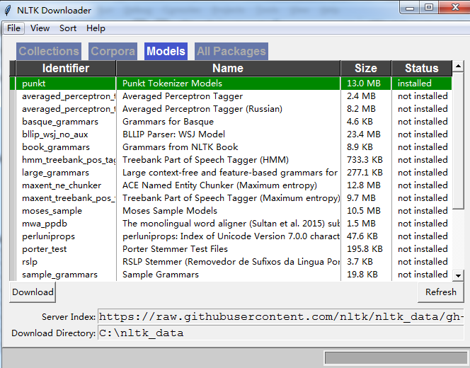

1. 下载mscoco数据集（3个文件）到\C7_ShowAndTell_TF\data\mscoco\raw-data路径
   1. 训练图片集<http://msvocds.blob.core.windows.net/coco2014/train2014.zip>
   2. 评估图片集<http://msvocds.blob.core.windows.net/coco2014/val2014.zip>
   3. Caption标注集<http://msvocds.blob.core.windows.net/annotations-1-0-3/captions_train-val2014.zip>
2. 下载inception v3的ImageNet预训练模型到\C7_ShowAndTell_TF\data\inception_v3，并解压
   1. 下载地址：<http://download.tensorflow.org/models/inception_v3_2016_08_28.tar.gz>
3. 把原始数据转换为TFRecord文件(~100G)，执行\C7_ShowAndTell_TF\data\build_mscoco_data.py
4. 执行train.py进行训练（Global step至少要大于5000）
5. 执行evaluate.py进行性能评估
6. 执行run_inference.py进行单图测试